Nuit Cocooning et Créative
Créa’Equilibre
Vendredi 15 ou Samedi 16 Décembre de 16h à 22h30
Cheminez du corps à l’élan créatif
Au plein cœur de l’hiver,
on cherche de la douceur, de la chaleur.
Venez vous ressourcer :

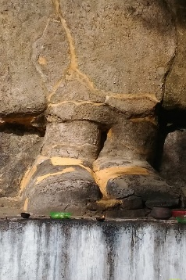
Des gestes qui libèrent les tensions et équilibrent le corps et l’esprit.
Des exercices d’ancrage dans la verticalité vous propulsent dans la créativité de la peinture. Des techniques orientales telles que le DO IN, Brain gym, QI Qong, Yoga, vous permettent de découvrir la marche consciente, les bienfaits de la respiration consciente et d’éprouver l’intensité du Bien-être.

Des couleurs et des formes jaillissent sur le thème de l’eau source de vie. Elles vous re connectent en douceur à vos émotions, vos sensations et à la créativité de votre énergie vitale au cœur de l’hiver.
Aucune compétence en peinture requise !

Au rythme de vos mouvements et créations nous
partagerons un repas aux saveurs multiples dans une ambiance joyeuse et bienveillante.

Pour vous accompagner :
- Agnès Charlemagne, Artiste plasticienne, Art-thérapeute en cabinet et en entreprise
Tel 06 14 92 49 96 – aa.charlemagne@gmail.com
http://www.art-therapie-charlemagne.fr/
- Monique Morault , Consultante, Praticienne Enseignante SHIATSU, PNL-Hypnose - Do In
Tel 06 86 02 20 93 - larespirationessentielle@gmail.com
http://shiatsoo.free.fr
Lieu : 14 rue Paul Vaillant Couturier 78210 Saint Cyr l’Ecole
Tarif : 85 euros + 10 euros de matériel de peinture, à régler sur place
Repas : Sur place avec ce que chacun aura à cœur de partager au groupe !
Inscrivez-vous en répondant à ce mail et en indiquant votre choix Vendredi 15 décembre de 16h à 22h30 Ou samedi 16 décembre de 16h à 22h30 avant le lundi 11 Décembre
Répondez vite, nombre de place limitée à 8 par atelier

